Control de Cambio | CC-202602
Fecha de Control | 08/05/2026
Solicita | Pedro Zambrano
Sistema | SISARRENDACREDITO
Modulo | Originación
Aplicación | Proceso de Productos Financiados
Aplica | Base de datos SISARRENDACREDITO
Ambiente | QA
Criticidad/Impacto | Alta
Usuario Autoriza | Miguel Angel Zamora
Aplica CC
Fecha Aplicación

Motivo:
El presente documento técnico describe la funcionalidad de todos los scripts iniciales relacionados al Proceso de Productos Financiados relacionados a contratos de arrendamiento.
Los scripts mencionados en el documento y se deben ejecutar en el orden mencionado.
Todos los scripts tienen el prefijo del orden a procesar y tienen como sufijo el acrónimo SQL, por lo que en la redacción del documento se omite ambos datos.

Lista de Scripts y su funcionalidad:
1.
Nombre: | SO_RELUNIDADPRODUCTOFINTBL
Tipo: | Tabla
Acción: | Alta
Objetivo: | Script que genera la Tabla SO_RELUNIDADPRODUCTOFINTBL, la cual contiene los datos generales de los productos relacionados a los contratos de Arrendamiento a la cual pertenece la Unidad.  Clave Primaria:  - ID_UNIDAD  - PROD_ID  Llaves Foráneas:  SO_RELUNIDADPRODUCTOFINFK01  Campo:  ID_UNIDAD  Tabla referencia:  SO_UNIDADES  SO_RELUNIDADPRODUCTOFINFK02  Campo:  PROD_ID  Tabla referencia:  PRODUCTO  Restricciones:  - La unidad debe estar disponible en el catálogo maestro de Unidades del módulo de Originación (SO_UNIDADES)  - La unidad para relacionar debe estar disponible para el proceso de activación. (Campo CONTRATO_ERP = Null de la tabla (SO_UNIDADES).  - El contrato relacionado a la unidad debe ser de tipo ARRENDAMIENTO.  - El estatus de la relación unidad - producto debe existir en la tabla de catálogos generales (CATGENERALESTBL).  - El código de usuario que actualiza el registro debe estar declarado y activo en el módulo de seguridad. Se valida con la función de base de datos FN_BUSCAIDUSUARIO.  - El plazo del financiamiento no puede ser mayor al número de cuotas del contrato la unidad relacionada definida en la tabla SO_SOLCONDICIONES_ART.  - El producto para relacionar al contrato debe de estar disponible para el proceso de financiamiento. (Campo FE_NPROD = 1 en la tabla PRODUCTO).  - El producto por financiar solo debe estar relacionado una sola vez a la unidad.
2.
Nombre: | SO_AMORTIZACIONUNIDADPRODUCTOTBL
Tipo: | Tabla
Acción: | Alta
Objetivo: | Script que genera la Tabla SO_AMORTIZACIONUNIDADPRODUCTOTBL, la cual contiene la tabla de amortización por unidad y producto con los importes y datos a ser tomados en cuenta en el financiamiento.  Clave Primaria:  - ID_UNIDAD  - PROD_ID  - AMORTIZ_ID  Llaves Foráneas:  SO_AMORTIZACIONUNIDADPRODUCTOFK01  Campo:  ID_UNIDAD  PROD_ID  Tabla referencia:  SO_RELUNIDADPRODUCTOFINTBL  Restricciones:  - La relación de la unidad - producto debe existir en la tabla SO_RELUNIDADPRODUCTOFINTBL.  - Para relacionar un producto al contrato de arrendamiento, el estatus de la relación unidad - producto definido en la tabla SO_RELUNIDADPRODUCTOFINTBL debe ser menor a 3.  - La cantidad de cuotas de amortización no debe superar a la cantidad total de cuotas de Financiamiento de la relación Unidad - producto definido en la tabla SO_RELUNIDADPRODUCTOFINTBL.  - La sumatoria del campo de pago de capital de amortización no debe superar a la cantidad del total de Financiamiento del producto definido en la tabla SO_RELUNIDADPRODUCTOFINTBL.  - La fecha de amortización seleccionada no debe ser menor a la última fecha de amortización registrada. (Error de Solapamiento de fecha)

3.
Nombre: | ALTA CATALOGOS GRALES
Tipo: | Script
Acción: | Incluir
Objetivo: | Script que incorpora los registros descriptivos, en la tabla de CATGENERALESTBL, del campo IDESTATUS de la tabla SO_RELUNIDADPRODUCTOFINTBL.
4.
Nombre: | TRINSSO_RELUNIDADPRODUCTOFINTBL
Tipo: | Trigger
Acción: | Ata
Objetivo: | Script que genera el Trigger sobre la tabla RELUNIDADPRODUCTOFINTBL y se dispara cada vez que hay una alta o actualización de algún registro contenido en la tabla mencionada, validando los siguientes puntos:  - La unidad debe existir en la tabla SO_UNIDADES.  - La unidad debe estar disponible, es decir no debió ser procesada por el proceso de Activación.  - El contrato relacionado a la unidad debe ser de tipo ARRENDAMIENTO.  - El estatus de la relación Unidad - Producto debe existir en la tabla CATGENERALESTBL.  - El código de usuario que actualiza el registro se valida ejecutando la función FN_BUSCAIDUSUARIO, la cual al momento de la ejecución debe de regresar un valor cero cualquier otro valor es por existencia de un error.  - El plazo del financiamiento no puede ser mayor al número de cuotas de la unidad relacionada. (Campo NUMEROPLAZO de la tabla SO_SOLCONDICIONES_ART).  - El producto por relacionar al contrato (Unidad) debe de estar disponible para el proceso de financiamiento. (Campo FE_NPROD con valor 1 en la tabla PRODUCTO).
5.
Nombre: | TRINSSO_AMORTIZACIONUNIDADPRODUCTOTBL
Tipo: | Trigger
Acción: | Alta
Objetivo: | Script que genera el Trigger sobre la tabla SO_AMORTIZACIONUNIDADPRODUCTOTBL y se dispara cada vez que hay una alta o actualización de algún registro contenido en la tabla afectada, validando los siguientes puntos:  - El identificador de la relación del unidad - producto debe existir en la tabla SO_RELUNIDADPRODUCTOFINTBL.  - El estatus de la relación unidad – producto declarado en la tabla SO_RELUNIDADPRODUCTOFINTBL, debe de tener un valor diferente a 3 (Procesado por Originación).  - La cantidad de cuotas de amortización no debe superar a la cantidad total de cuotas de Financiamiento de la relación Unidad - producto definido en la tabla SO_RELUNIDADPRODUCTOFINTBL (CAMPO NOAMORT).  - La sumatoria del campo CAPITAL de amortización no debe superar a la cantidad del total de Financiamiento la relación Unidad - producto definido en la tabla SO_RELUNIDADPRODUCTOFINTBL (CAMPO MONTOFINANCIAR).  - Que la fecha de amortización no se traslape con otras fechas ya incluida en la tabla para la relación.

6.
Nombre: | SPA_SO_RELUNIDADPRODUCTOFINTBL
Tipo: | Procedimiento
Acción: | Alta
Objetivo: | Script que genera el procedimiento de base de datos SPA_SO_RELUNIDADPRODUCTOFINTBL, cuya función es dar alta a los registros de la tabla SO_RELUNIDADPRODUCTOFINTBL, Antes de incluir el nuevo registro toma en cuenta las restricciones definidas en la tabla y que no exista el nuevo registro.

7.
Nombre: | SPU_SO_RELUNIDADPRODUCTOFINTBL
Tipo: | Procedimiento
Acción: | Alta
Objetivo: | Script que genera el procedimiento de base de datos SPU_SO_RELUNIDADPRODUCTOFINTBL, cuya función es la de actualizar los registros de la tabla SO_RELUNIDADPRODUCTOFINTBL, tomando en cuenta que el registro a actualizar exista en la tabla y adicionalmente las restricciones definidas en la tabla.

8.
Nombre: | SPC_SO_RELUNIDADPRODUCTOFINTBL
Tipo: | Procedimiento
Acción: | Alta
Objetivo: | Script que genera el procedimiento de base de datos SPC_SO_RELUNIDADPRODUCTOFINTBL, cuya función es la de consultar los registros contenidos en la tabla SO_RELUNIDADPRODUCTOFINTB, tomando en cuenta que el registro no esté marcado como una baja lógica. Mas los filtros seleccionados en los parámetros del procedimiento al momento de su ejecución.

9.
Nombre: | SPD_SO_RELUNIDADPRODUCTOFINTBL
Tipo: | Procedimiento
Acción: | Alta
Objetivo: | Script que genera el procedimiento de base de datos SPD_SO_RELUNIDADPRODUCTOFINTBL, cuya función es la de dar de baja, física o lógica, a los registros contenidos en la tabla SO_RELUNIDADPRODUCTOFINTBL, tomando en cuenta que el registro exista en la tabla afectada.  Si el parámetro @PnBajaReal se la asigna el valor a 0 el registro quedara actualizado el campo BORRADOLOGICO con valor 1, de lo contrario si el valor del parámetro es igual a 1 se dará la baja física del registro.

10.
Nombre: | SPA_SO_AMORTIZACIONUNIDADPRODUCTOTBL
Tipo: | Procedimiento
Acción: | Alta
Objetivo: | Script que genera el procedimiento de base de datos SPA_SO_AMORTIZACIONUNIDADPRODUCTOTBL, cuya función es dar de alta a los registros de la tabla SO_AMORTIZACIONUNIDADPRODUCTOTBL, Tomando en cuenta las restricciones de la tabla y que el registro a incorporar no exista en la tabla mencionada.

11.
Nombre: | SPC_SO_AMORTIZACIONUNIDADPRODUCTOTBL
Tipo: | Procedimiento
Acción: | Alta
Objetivo: | Script que genera el procedimiento de base de datos SPC_SO_AMORTIZACIONUNIDADPRODUCTOTBL, cuya función es la de consultar los registros contenidos en la tabla SO_AMORTIZACIONUNIDADPRODUCTOTBL, tomando en cuenta que la relación Unidad – Producto de la tabla SO_RELUNIDADPRODUCTOFINTBL no esté marcado como baja lógica. Mas los filtros seleccionados en los parámetros del procedimiento al momento de su ejecución.

12.
Nombre: | SPD_SO_AMORTIZACIONUNIDADPRODUCTOTBL
Tipo: | Procedimiento
Acción: | Alta
Objetivo: | Script que genera el procedimiento de base de datos SPD_SO_AMORTIZACIONUNIDADPRODUCTOTBL, cuya función es la de dar de baja, física o lógica, a los registros contenidos en la tabla SO_AMORTIZACIONUNIDADPRODUCTOTBL, tomando en cuenta que el registro exista en la tabla afectada.

13.
Nombre: | ALTA CATALOGOSMENSAJESERRORES
Tipo: | Script
Acción: | Incluir
Objetivo: | Script que incorpora registros en la tabla CATMENSAJESERRORESTBL con los mensajes de errores manejados en el proceso de los productos financiados.

NOTA: la tabla SO_AMORTIZACIONUNIDADPRODUCTOTBL no tiene relacionado algún procedimiento de actualización.

Matriz de Validaciones – Proceso Productos Financiados
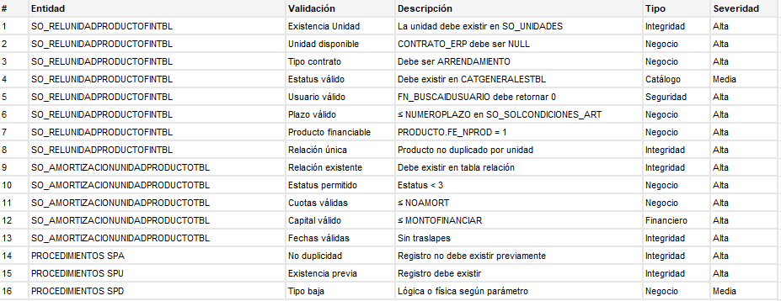
Diagrama de Flujo General
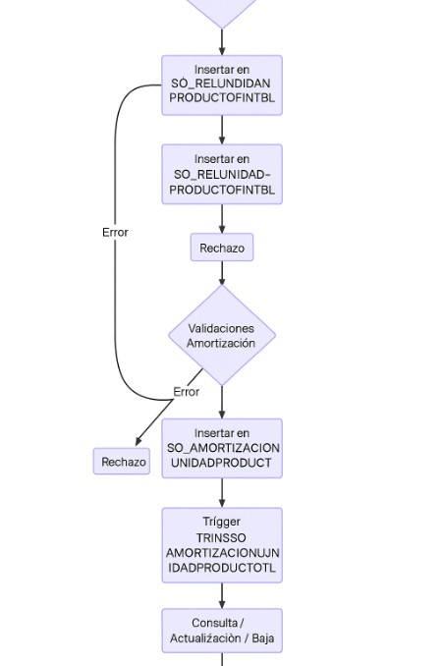

Diagrama Entidad–Relación

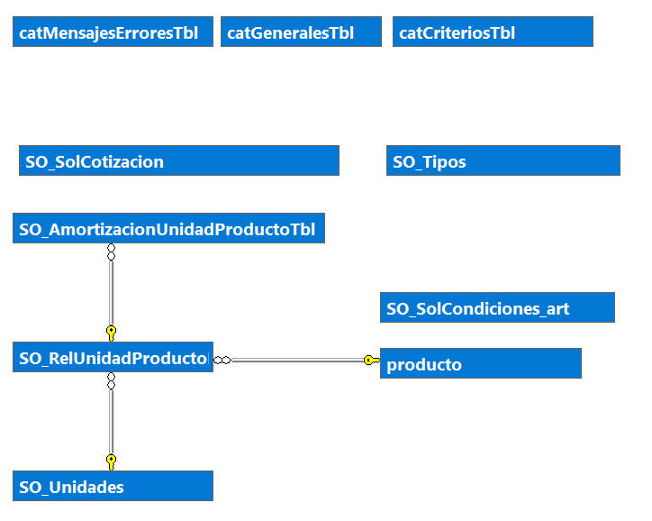

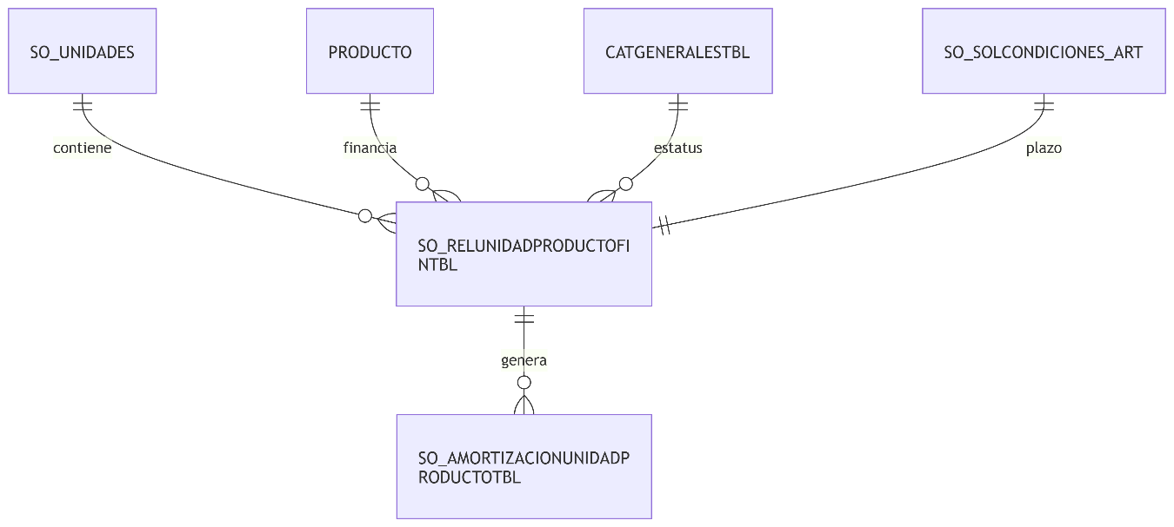

Diagrama de Componentes
